**模板管理**

模板设置

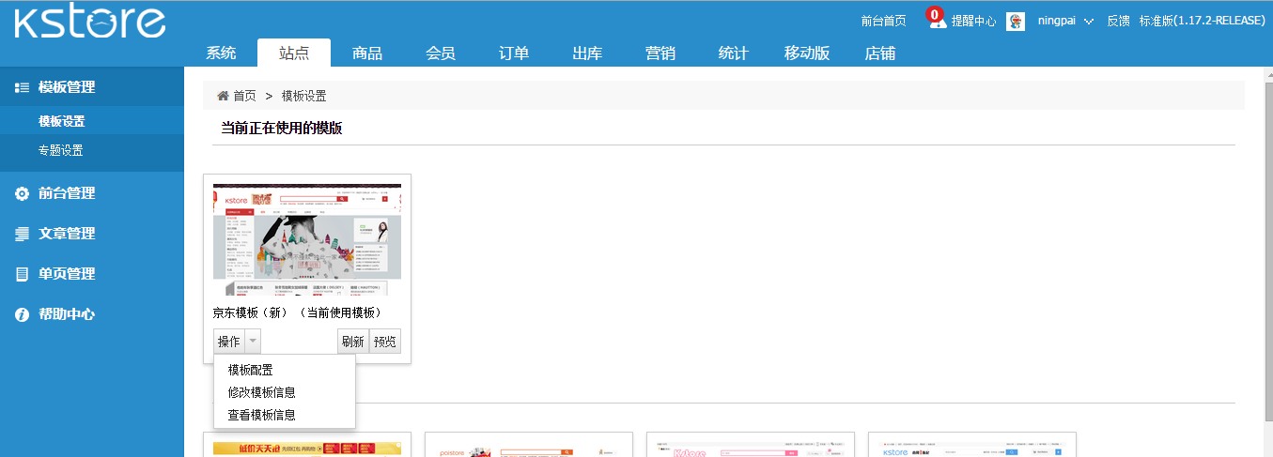

点击“模板设置“进入模板配置”

**1．页面导航**

点击“添加”进入编辑页面

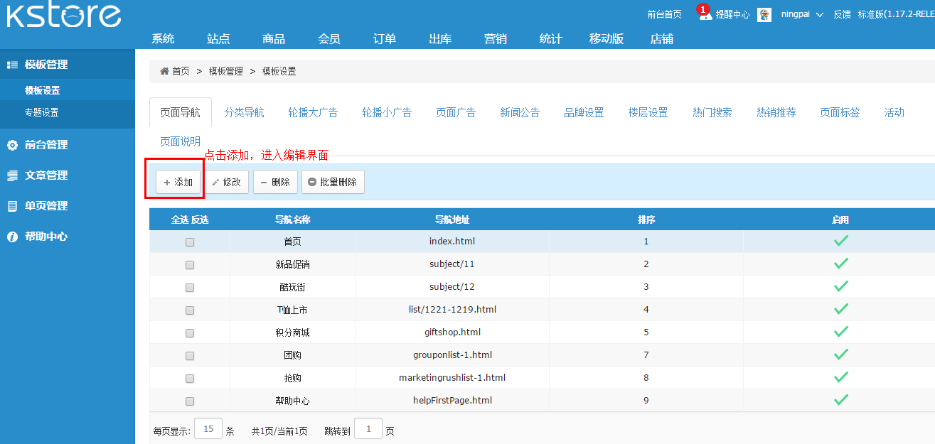

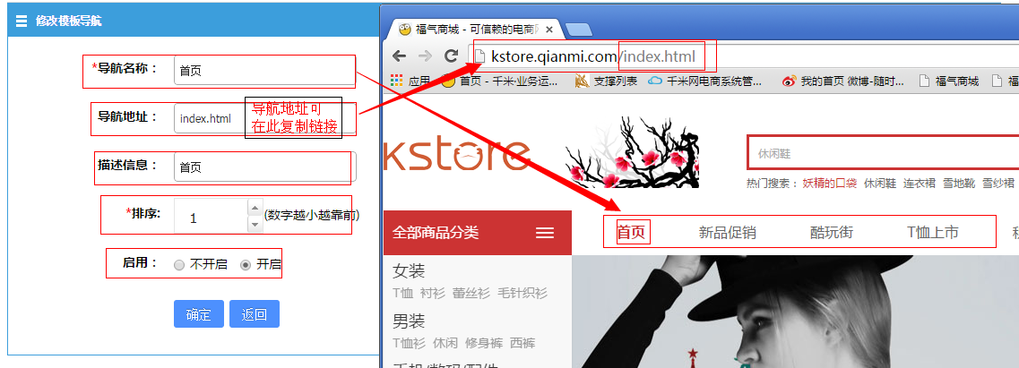

**2.分类导航**

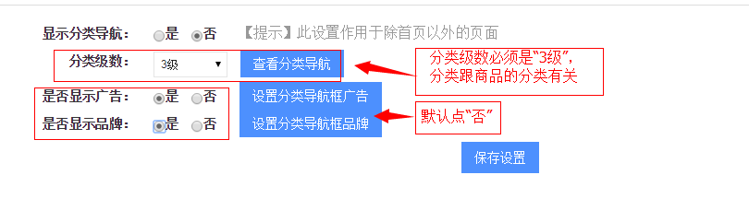

点击“查看分类导航”进行“添加”

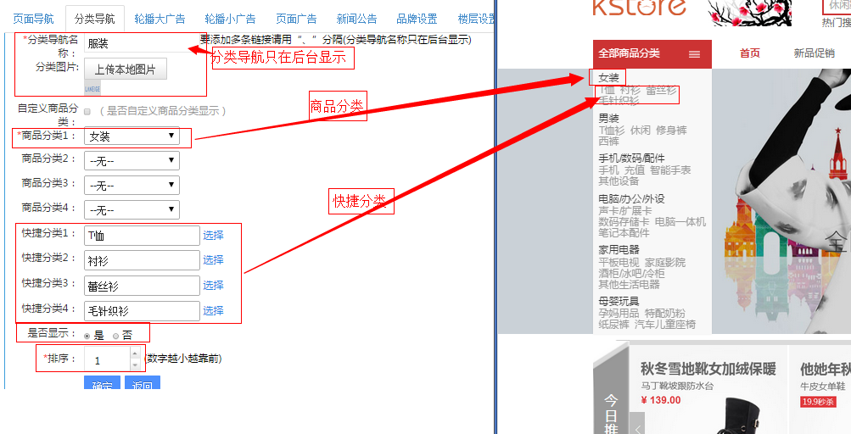

点击添加“子分类”

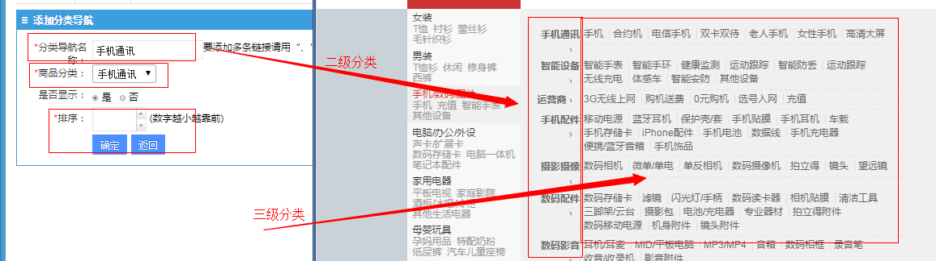

**3轮播大广告**

点击“添加”

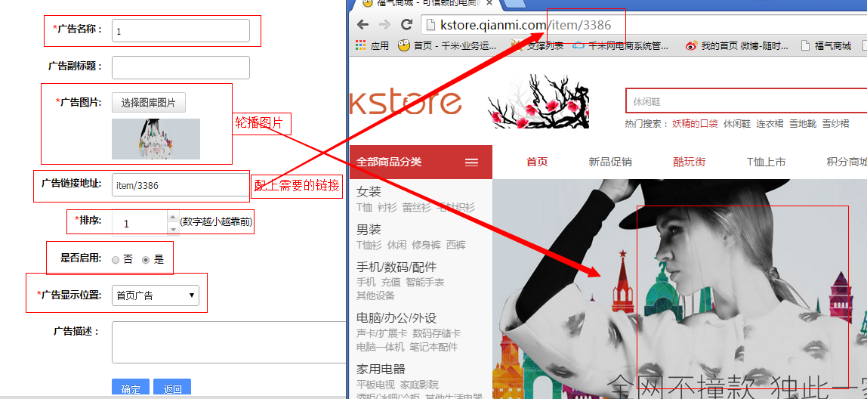

**4.轮播小广告**

点击“添加”

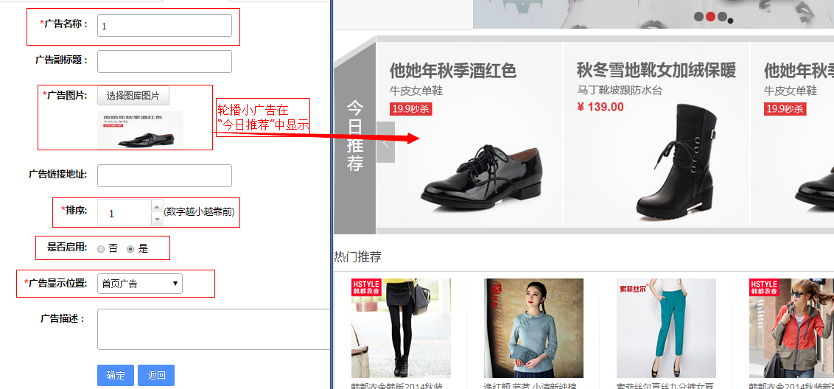

**5.页面广告**

点击“添加”

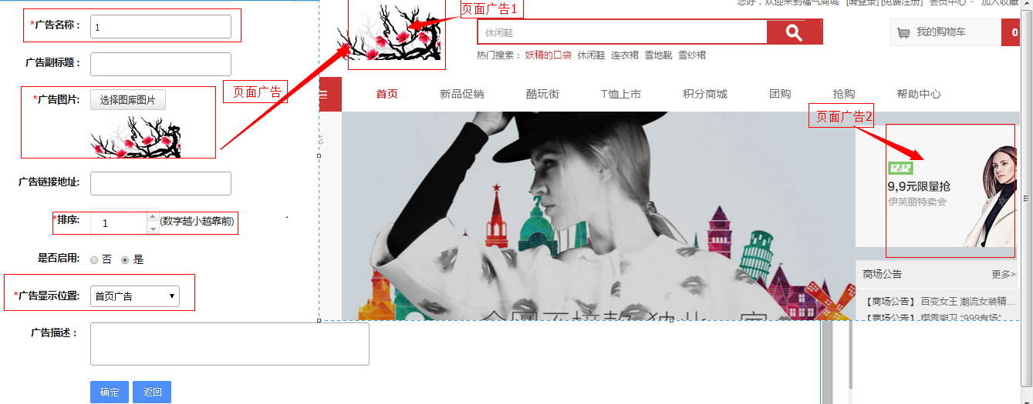

**6.新闻公告**

添加方式如下

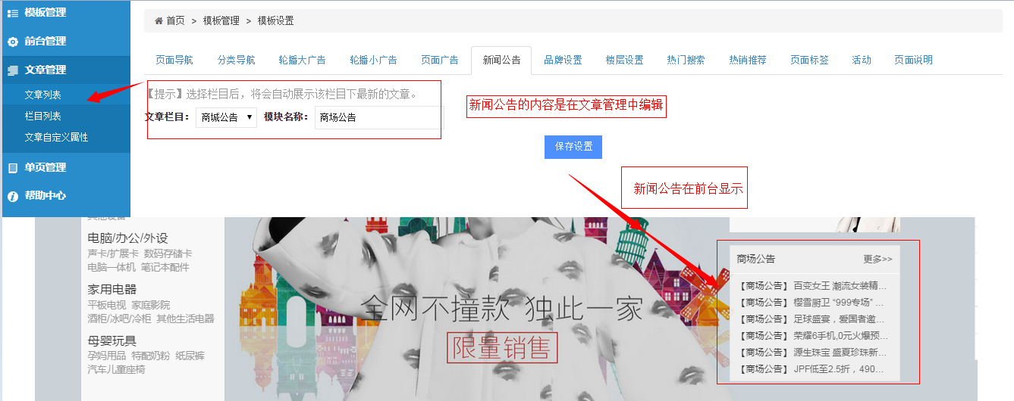

**7.楼层设置**

点击“添加”

建好楼层后，点击“设置楼层标签”

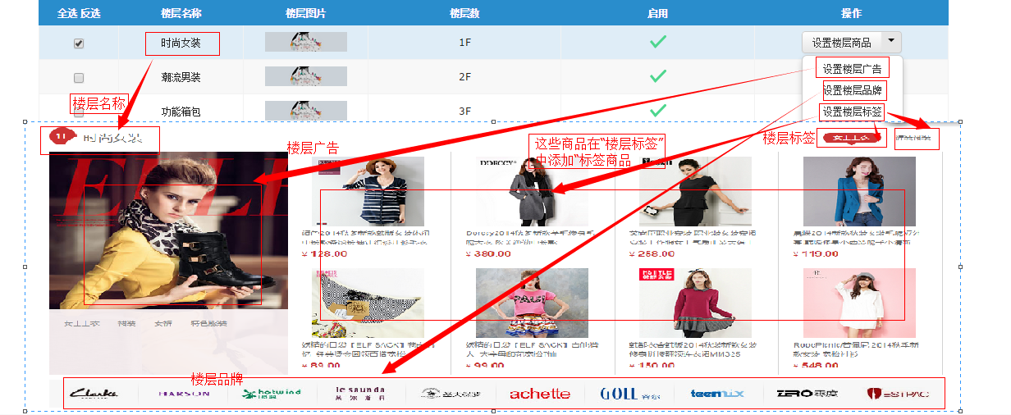

各位客官，这里注意：商品是添加在楼层标签中。

**8.热门搜索**

点击“添加”

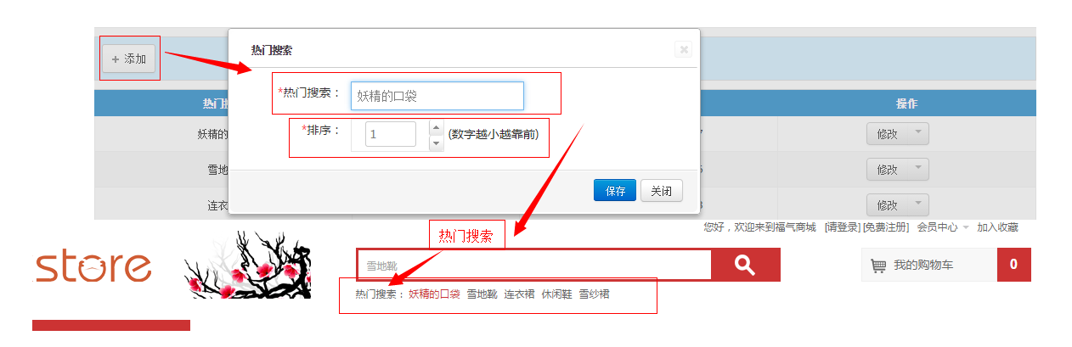

**9.活动**

添加方式如下：

